***Solución Actividad 29 octubre***

1. Mi IP en mi navegador normal:   
   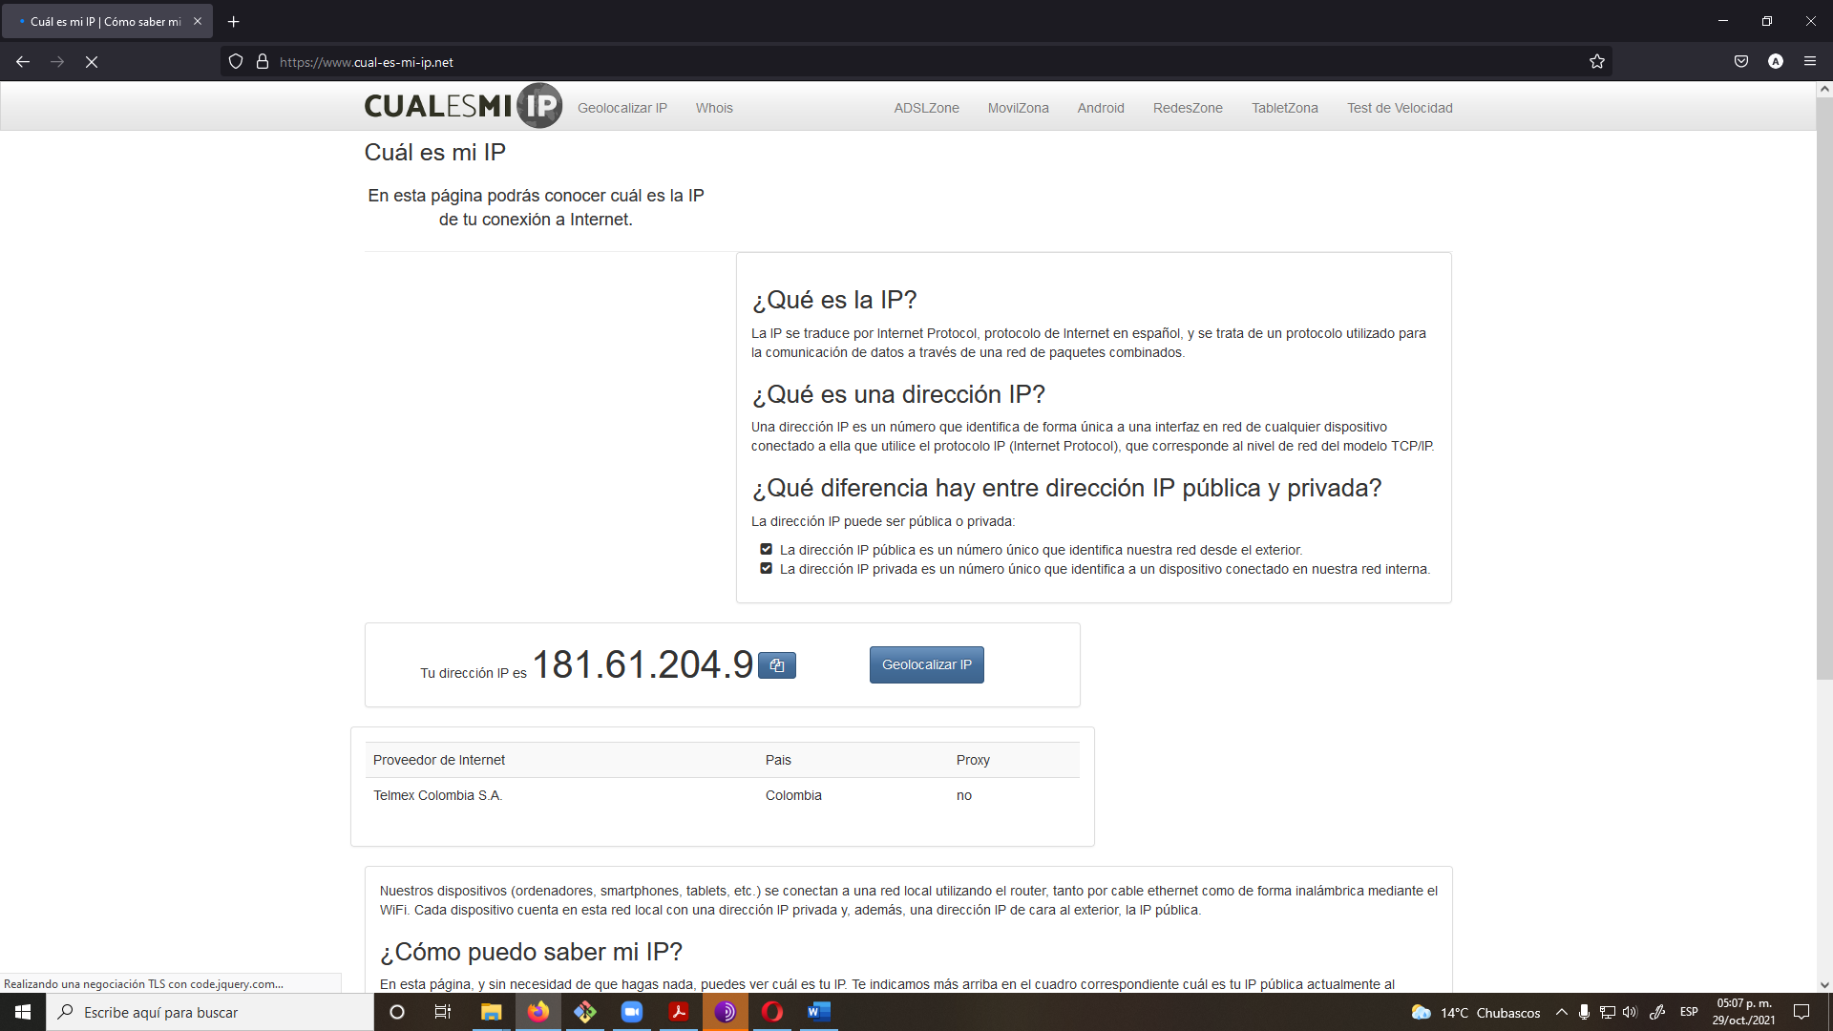
2. Mi IP en Opera con VPN Activo:

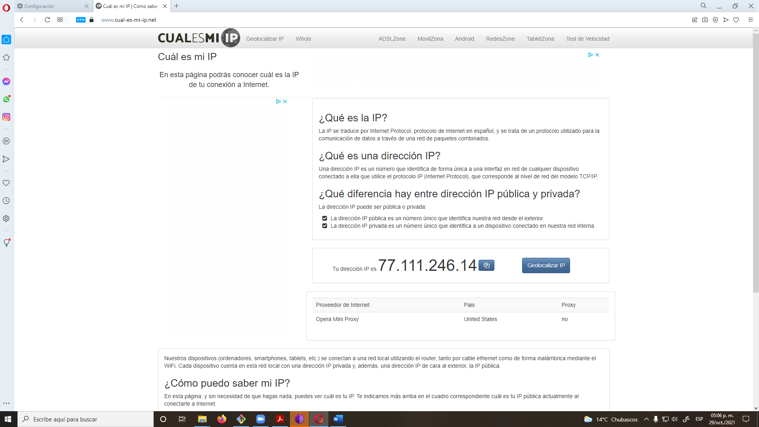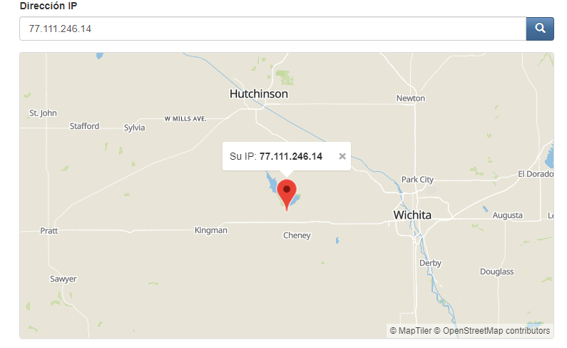

1. Mi IP en Tor:

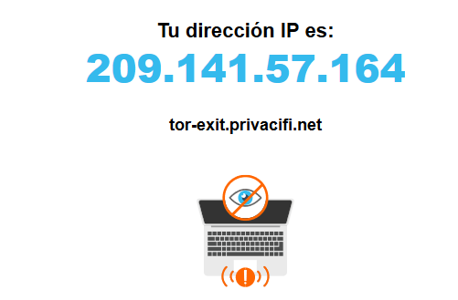

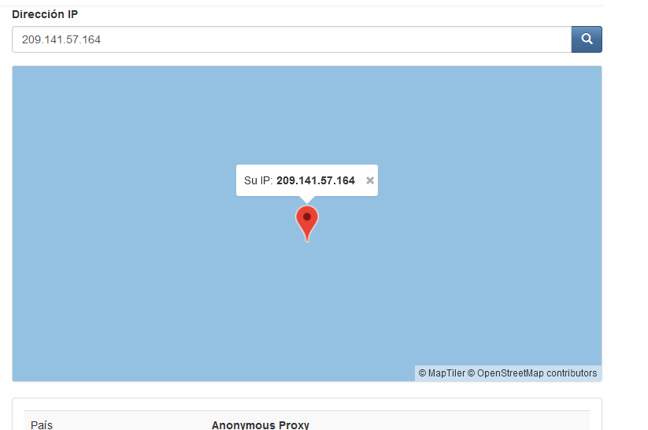

1. R/- Las IP publicas no son las mismas, Por la misma razón del VPN y la red de Tor, lo que permite ocultar la procedencia real de la conexión, sea mediante la geolocalización en otro lugar (VPN) o la encriptación de Tor.
2. Tal vez tuve mala suerte de caer con el VPN en otro país para el cual esta bloqueado el video, Por ello con o sin VPN no pude verlo, Sin embargo, al hacer uso de Tor, donde la IP no está asociada a ningún país en particular si que se puede ver el video. Con el VPN y mi conexión normal no se puede debido a que las IP procedentes de Colombia y en el caso del VPN de Estados Unidos parecen estar bloqueadas para ese video en particular.
3. Teóricamente si que se pudo localizar en “algún lugar” sin embargo para efectos prácticos no es posible localizar la IP al usar Tor, El cual es el objetivo principal de este navegador.
4. Velocidad sin VPN:   
   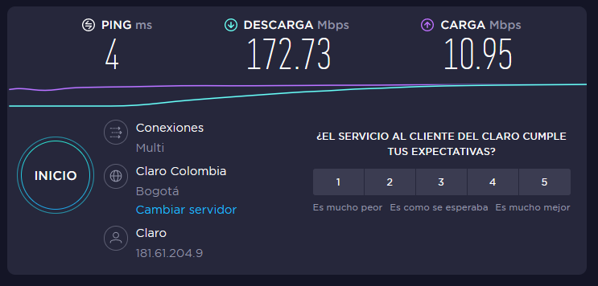
5. Velocidad Opera con VPN: 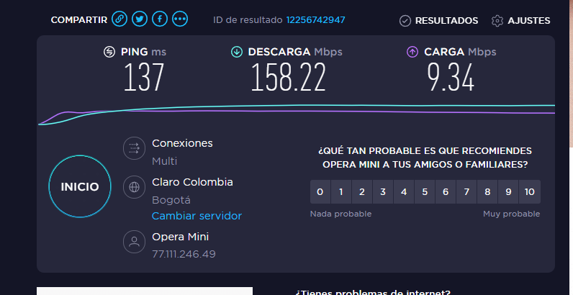
6. Velocidad Tor

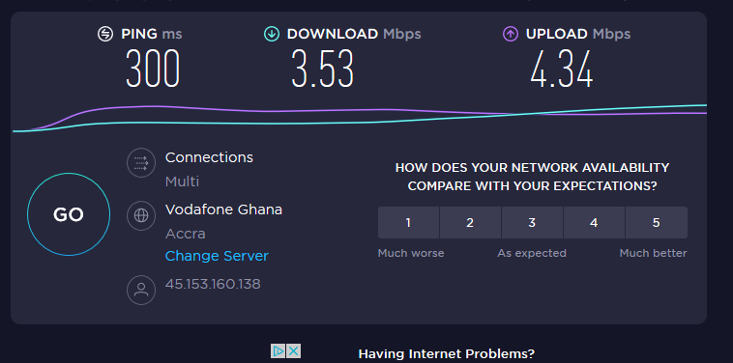

1. R/- Las velocidades son diferentes y esto sucede porque depende de cuantos “pivoteos” hace desde la conexión original hasta la que se muestra de cara al publico por ello es que el VPN no se ve tan afectado, dado que está situado en un país cercano, mientras que Tor, con mas intermediarios/Pivoteos para ocultar la localización inicial posee una velocidad muchísimo mas lenta de lo habitual.
2. El valor del ping indica el tiempo en milisegundos que tarda mi dispositivo en recibir un paquete de datos desde el servidor emisario de este. Por ello es que conectado al servidor de claro Colombia con VPN y sin VPN muestra un ping tan pequeño, porque en condiciones normales no están situados a gran distancia ni hay demasiados intermediarios mientras que Tor si que presenta un Ping alto dado que se conectó a un servidor en Ghana, África, El cual ya posee una distancia considerable con mi ubicación real.